黄大卫副校长率团赴英国进行工作访问
交流总结

2019年7月17日至21日，应英国伯明翰大学邀请，黄大卫副校长率团赴伯明翰大学参加“2019伯明翰大学和东南大学前沿科研和技术创新大会”，并进一步推动两校合作事宜。机械工程学院、电气工程学院、科研院、发展委员会等相关负责人陪同访问。
7月18日，黄大卫副校长出席“2019伯明翰大学和东南大学前沿科研和技术创新大会”并致辞。致辞中，黄大卫副校长回顾了双方在科研合作、师生交流及科研平台建设等领域所取得的丰硕成果，并对切实推动双方合作的校领导及各方表示感谢。
7月19日，伯明翰大学副校长Jon Frampton接待了代表团一行。双方首先就两校过去几年间在师生交流交换、联合培养、科研合作及平台建设等方面开展的工作进行了梳理与总结。随后，双方就联合研究生培养、科研平台建设及博士生培养等事宜进行了讨论。Jon Frampton副校长表示过去几年来双方依托东大-伯大生物联合研究中心开展了大量务实合作，包括科研项目、联合发表文章、学生联合培养等。未来希望在此基础上允许企业的加入，进一步推动校企合作及成果转化。同时，他也指出要进一步推动健康大数据研究中心的建设。一方面要以切实的科研项目为依托，另一方面要充分调动东大、伯大及各自政府对中心的支持。黄大卫副校长首先对Jon Frampton 副校长的热情接待表示感谢，并充分肯定了双方以生医领域合作为依托所取得的丰硕成果。他就双方合作提出以下建议：（一）积极探索联合硕士生项目及博士生培养的合作方式，加强生医领域的联合培养工作，就培养模式（3+2+2或4+1+1）、课程设置、学分问题等进行更加深入细致的讨论，寻求可行的实施方案，推广至更多领域和学科，进一步扩大两校学生交流交换的数量和广度；（二）进一步推动健康大数据研究中心的建设工作，选取合适的牵头人，对研究中心的设备采购、人员聘任、争取政府支持等问题进行全方位统筹安排。
访问期间，黄大卫副校长还会见了当地校友并与高端人才会面，向有归国意愿的优秀华人学生、学者介绍了东南大学基本情况及我校人才引进相关政策，鼓励青年学者归国发展，投身祖国建设。
收获：
1.进一步开展教师和学生的互访互派，推动双方专家学者间的合作访问，鼓励两校间不同层次的学生进行交流与交换。通过交流确定进一步推动生医学院及电气学院已有的学生交流交换项目，并在此基础上进一步探讨硕士生项目及博士生培养的合作方式，寻求可行的实施方案，推广至更多领域和学科，进一步扩大两校学生交流交换的数量和广度；
2. 讨论了筹建健康大数据研究中心事宜。双方均同意表示物色并选取在该领域有一定建树和威望的专家学者担任研究中心建设的牵头人，对研究中心的设备采购、人员聘任、争取政府支持等问题进行全方位统筹安排；
3.通过联合生物医学研究中心及正在筹建的健康大数据研究中心深化两校间的科研合作，共同申请国家和地方政府层面的支持，围绕重大基础理论和核心关键技术开展联合研究，不断提升两校的科研实力和国际竞争力；
4. 会见当地校友并与高端人才，向有归国意愿的优秀华人学生、学者介绍了东南大学基本情况及我校人才引进相关政策，鼓励青年学者归国发展。

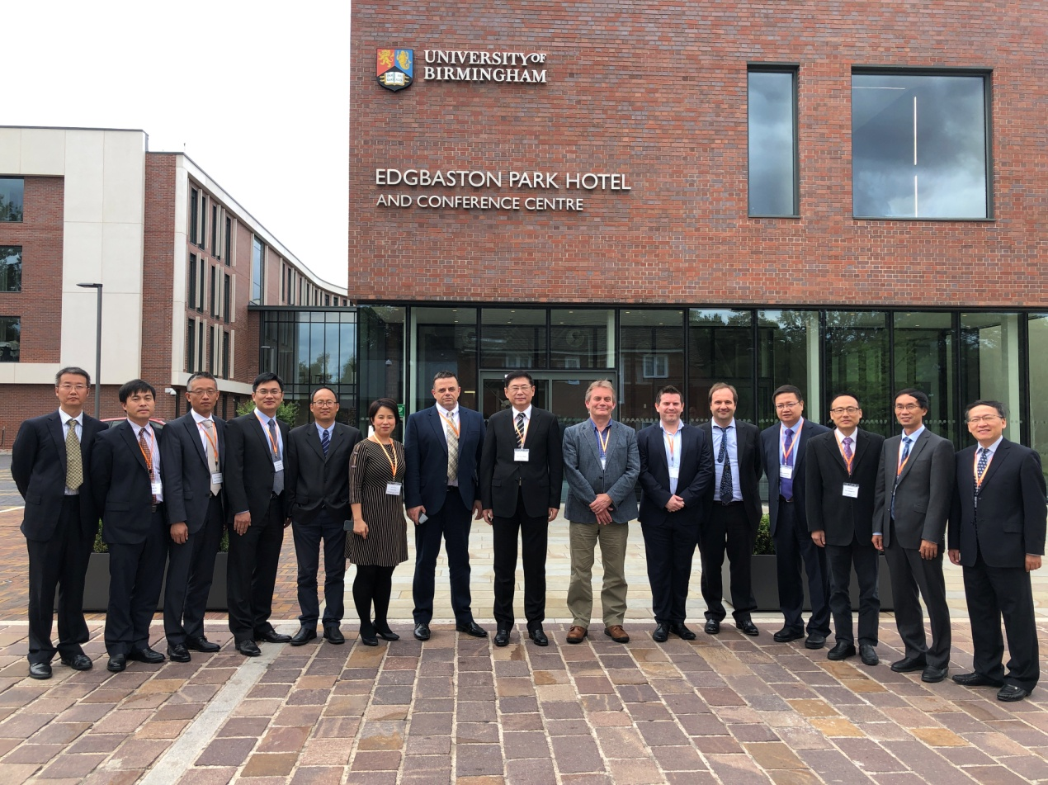
“2019伯明翰大学和东南大学前沿科研和技术创新大会”会议现场
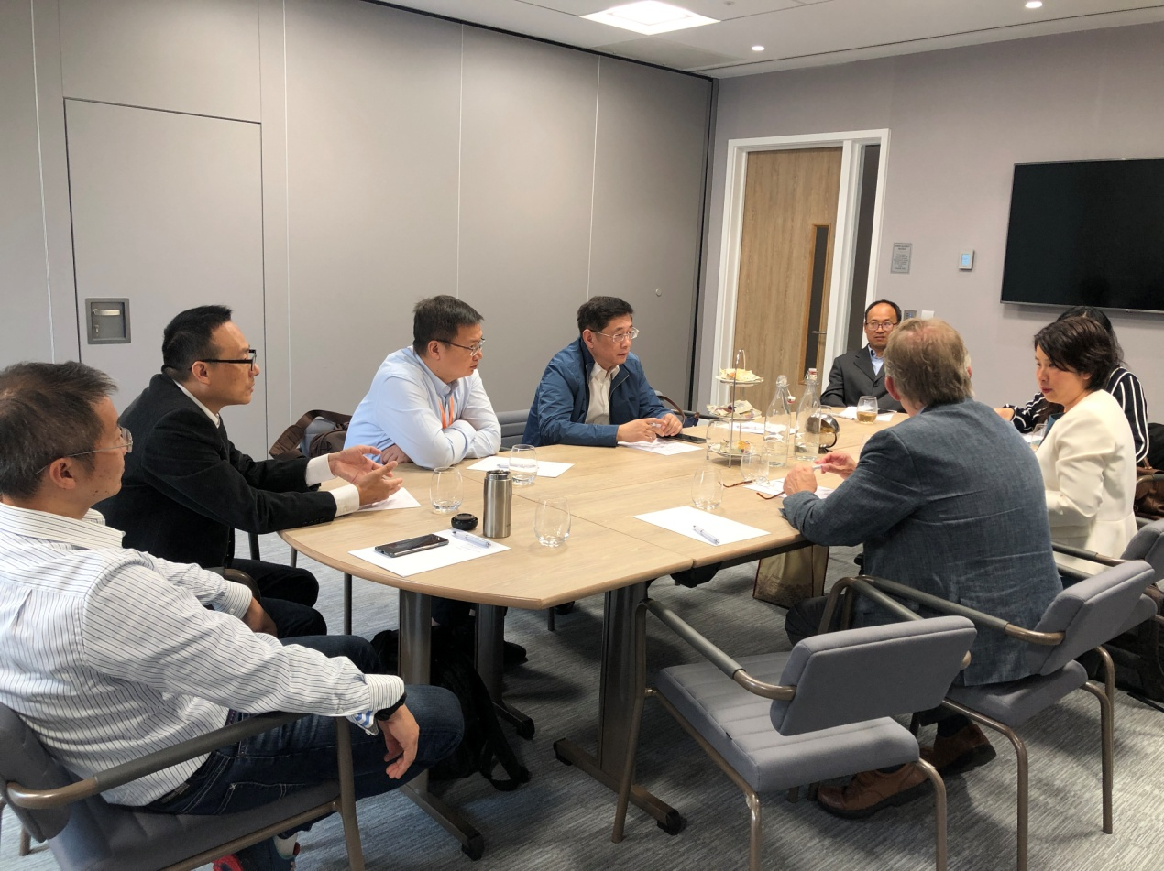
东南大学黄大卫副校长与伯明翰大学Jon Frampton副校长会谈

